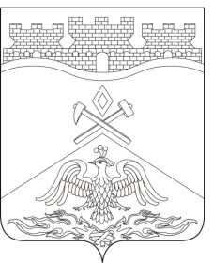**Российская Федерация**

**Ростовская область**

**г о р о д Ш а х т ы**

##### ГОРОДСКАЯ ДУМА

###### РЕШЕНИЕ № 506

**59-го заседания городской Думы города Шахты**

**Принято 18 июня 2024 года**

**О внесении изменений в**

**«Положение о «Почетном знаке главы города Шахты»**

Руководствуясь статьей 5 Устава муниципального образования «Город Шахты», городская Дума города Шахты

# **РЕШИЛА:**

1. Внести в «[Положение](https://login.consultant.ru/link/?req=doc&base=RLAW186&n=95656&dst=100015) о «Почетном знаке главы города Шахты», утвержденное решением городской Думы города Шахты от 29.06.2021 №97, следующие изменения:
2. часть 2 изложить в следующей редакции:

«2. Почетный знак является высшей наградой главы города Шахты и учрежден с целью поощрения граждан за трудовые заслуги, личный вклад в экономическое развитие, науку, охрану здоровья, образование, культуру, спорт, искусство и другие достижения, получившие общественное признание.»;

2) в части 5:

а) в пункте 3 слово «здравоохранения» заменить словом «охраны здоровья»;

б) в пункте 4 слова «благотворительности, меценатства» заменить словами «добровольческой (волонтерской) деятельности на территории города Шахты».

1. Настоящее решение вступает в силу со дня его официального обнародования.
2. Контроль за исполнением настоящего решения возложить на комитет городской Думы города Шахты по местному самоуправлению и молодежной политике (О.Н. Данилов).

**Председатель городской Думы –**

**глава города Шахты К. Корнеев**

**18 июня 2024 года**

Разослано: [Министерству региональной политики и массовых коммуникаций Р](https://www.donland.ru/phonebook?department=962)О, Администрации города Шахты, прокуратуре, СМИ, дело.